11 decembrie 2019
RAPORT ZILNIC

Date de conectare FTP
HOST: 91.195.151.146
USERNAME: romgaz
PASSWORD: s3cur1zat

În scopul unei mai bune colaborări, vă rugăm să ne semnalaţi eventualele neplăceri şi să ne oferiţi sugestii pe care le consideraţi necesare creşterii calităţii serviciului de monitorizare.

1.Ştiri şi emisiuni din domeniul gazelor

Calificativ:  NEUTRU | S-au scumpit iar alimentele | PrimaTV-18:07  1min 40s  Antena1-19:14  1min 42s  RealitateaPlus-19:00  0min 48s
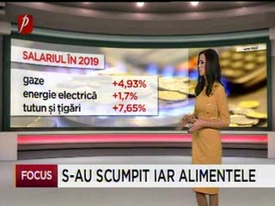 | Potrivit INS, inflaţia a crescut din nou, iar în noiembrie cel mai mult s-au scumpit alimentele. În noiembrie 2019, faţă de decembrie 2018,, preţul la gaze a scăzut cu 5% (Antena1), a crescut cu 4,93%(PrimaTV), iar cel la energie electrică a crescut cu 1,7%.  VIDEO PrimaTV  VIDEO Antena1  VIDEO RealitateaPlus

Nu au fost ştiri de interes pe canalele radio.

2.Ştiri şi emisiuni din domeniul energiei

Calificativ:  NEUTRU | Dosar de politician | B1TV-21:00
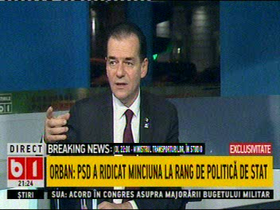 | În cadrul emisiunii „Dosar de politician” de pe postul B1TV, s-au discutat următoarele subiecte:  - Ludovic Orban, premierul României, spune că statul român datorează fraţilor Micula o sumă foarte mare, iar pentru recuperarea banilor aceşţia au început să execute silit ministerul Finanţelor, Hidroelectrica, Nuclearelectrica, şi o să ne trezim că toate companiile strategice ale statului român sunt pbligate să dea bani cash sau acţiuni, lucru care ar putea afecta valorea companiilor respective pe piaţă.  - Ludovic Orban mai spune că CFR Marfă a transportat marfă pentru multe companii de stat, printre care şi Complexul Energetic Hunedoara, care nu a plătit , iar CFR Marfă trebuie să îl execute silit pentru plata datoriei.  - Moderatorul emisiunii spune că în cazul RADET şi Elcen este la fel, şi că RADET are o datorie foarte mare faţă de Elcen.  - Ludovic Orban spune că în România există 4 forme de subvenţionare pentru energia termică şi că ajutorul de încâlzire este singurul care se dă corect deoarece se dă către persoane vulnerabile, în funcţie de venitul per cap de familie şi este singurul care ar trebui să existe. Acesta mai spune că o altă formă de subvenţionare este taxa pe cogenerare care este plătită de fiecare cetăţean şi companie, iar cuantumul acestei taxe este stabilit de ANRE.  - Ludovic Orban mai spune că ideea iniţială a acestei taxe era aceea de a furniza bani pentru modernizarea centralelor pe cogenerare, dar banii pur şi cimplu au mers către CET-uri, iar foarte puţine dintre acestea au folosit banii pentru modernizare.

Nu au fost ştiri de interes pe canalele radio.

